Análisis modal de una plataforma flexible 2R
utilizando Teoría de Helicoides

Martín Alejo Pucheta^{1,2}, Alejandro Gastón Gallardo ^{1,2}

¹Centro de Investigación en Informática para la Ingeniería (CIII), Facultad Regional Córdoba de la Universidad
Tecnológica Nacional, Maestro López esq. Cruz Roja Argentina, X5016ZAA Córdoba, Argentina.
{mpucheta,agallardo}@frc.utn.edu.ar , http://ciii.frc.utn.edu.ar

²Consejo Nacional de Investigaciones Científicas y Técnicas (CONICET)

Resumen

Los mecanismos flexibles tienen gran aplicación en el campo de la ingeniería de precisión, dispositivos médicos e instrumentación óptica, entre otros. Los mecanismos flexibles logran movimientos de precisión que se generan por la deformación elástica de sus elementos flexibles. Para ciertas aplicaciones, los mecanismos deben cumplir especificaciones dinámicas, por ejemplo, que las frecuencias de resonancia estén acotadas en cierto rango de valores, tanto para los movimientos deseados como para los parasitarios. Por ello, en la etapa inicial de diseño y optimización del mecanismo debe realizarse un análisis modal de los mismos. En este trabajo se analiza una plataforma flexible de 2 grados de libertad rotacionales restringido con elementos flexores del tipo viga; estas plataformas se utilizan principalmente en aplicaciones ópticas para el guiado de luz o rayos láser mediante espejos de diversas escalas. La descripción del movimiento del mecanismo, tanto de los cuerpos rígidos como de los elementos flexibles, es abordada por medio de la Teoría de Helicoides (conocida en inglés como Screw Theory). Partiendo de los movimientos deseados se sintetiza el mecanismo utilizando helicoides y se exploran soluciones para plataformas en paralelo y en serie. Luego, se realiza un análisis modal utilizando el mismo formalismo, facilitando la optimización de los diseños. Los resultados analíticos obtenidos mediante Teoría de Helicoides son comparados con resultados de análisis por elementos finitos. Por la eficiencia computacional se opta por las ecuaciones analíticas para ser aplicados en la optimización de los diseños.

Palabras clave: Plataforma paralela 2R, mecanismos flexibles, Teoría de Helicoides, análisis modal.

Abstract

Compliant mechanisms have great application in the field of precision engineering, medical devices and optical instrumentation, among others. Compliant mechanisms perform precision movements generated by the elastic deformation of their flexible elements. For certain applications, the mechanisms must meet dynamic specifications, for example, that the resonance frequencies are bounded by a certain range of values, both for the desired movements and for the parasitic ones. Therefore, in the initial stage of design and optimization of the mechanism, a modal analysis of them must be carried out. In this work, a flexible platform with 2 degrees of rotational freedom restricted with beam-type flexure elements is analyzed. These platforms are mainly used in optical applications for guiding light or laser beams through mirrors of various scales. The description of the movement of the mechanism, for the rigid and the flexible elements, is approached by means of Screw Theory. Starting from the desired movements, the mechanism is synthesized using screws and solutions for parallel and serial platforms are explored. Then, a modal analysis is performed using the same formalism, facilitating the optimization of the designs. The analytical results obtained by Screw Theory are compared with the results of finite element analysis. Due to the computational efficiency, the analytical equations are chosen to be applied in the optimization of the designs.

Keywords: 2R parallel platform; compliant mechanisms; Screw Theory; modal analysis

Introducción

Los mecanismos flexibles tienen gran aplicación en el campo de la ingeniería de precisión, dispositivos médicos e instrumentación óptica, entre otros [1,2]. Los mecanismos flexibles logran movimientos de precisión que se generan por la deformación elástica de sus elementos flexibles [2]. Para ciertas aplicaciones, los mecanismos deben cumplir especificaciones dinámicas, por ejemplo, que las frecuencias de resonancia estén acotadas en cierto rango de valores, tanto para los movimientos deseados como para los parasitarios. Por ello, en la etapa inicial de diseño y optimización del mecanismo debe realizarse un análisis modal de los mismos [3, 4, 5].
Existen varias metodologías para el diseño de mecanismo flexibles en 3 dimensiones [2], pero debido a su potencial para el diseño automático, la que más relevancia ha tenido en los últimos años ha sido la metodología basada en restricciones aplicando Teoría de Helicoides. Esta metodología se basa en las reglas de Blanding [6], que enuncian que toda fuerza de restricción debe interceptar a los vectores que representan el movimiento de manera perpendicular. Los helicoides se pueden emplear para representar las fuerzas y los movimientos. En el caso de considerar pequeños desplazamientos y pequeñas deformaciones en los mecanismos flexibles, se pueden considerar a los helicoides como espacios vectoriales lo que habilita el uso de álgebra lineal en su manipulación. Esto permite aplicar técnicas de síntesis de mecanismos rígidos [6] y explorar soluciones de diversas topologías paralelas y serie, buscando satisfacer restricciones del espacio en donde debe trabajar el mecanismo [7].
En los mecanismos flexibles paralelos y en serie existen métodos para el análisis estático lineal aplicando teoría de helicoides y matrices de flexibilidad. La aplicación de helicoides permite una implementación directa de la cinemática de cuerpos rígidos que vinculan los elementos flexibles del mecanismo. La matriz de flexibilidad o de rigidez es una matriz de 6×6 donde se asume que el elemento flexible está biempotrado [4, 9, 10]. En mecanismos con topologías híbridas el análisis estático no se puede realizar como en mecanismos con topología paralela y/o serie. La construcción sistemática de la matriz de rigidez del mecanismo completo es más compleja. Hopkins [9] construye la matriz de rigidez considerando desplazamientos relativos y partiendo del empotramiento de la estructura. Mientras que Wu [10] determina primero la energía potencial de la estructura empleando las matrices de flexibilidad de 6×6, posteriormente determina el estado mínimo de la energía y obtiene la matriz de rigidez.
En este trabajo se desarrolla la obtención de la matriz de rigidez de un elemento viga aplicando el formalismo de la Teoría de Helicoides. Luego, este elemento de viga se puede ensamblar aplicando las técnicas del método de los elementos finitos para construir la matriz de rigidez del mecanismo completo.
Además, se analizará una plataforma flexible de 2 grados de libertad rotacionales (RR) restringidos con elementos flexores del tipo viga; estas plataformas se utilizan principalmente en aplicaciones ópticas para el guiado de luz o rayos láser mediante espejos de diversas escalas [7]. Los resultados analíticos obtenidos mediante Teoría de Helicoides son comparados con resultados de análisis por elementos finitos. Por la eficiencia computacional se opta por las ecuaciones analíticas para ser aplicados en la optimización de los diseños de plataformas RR.

Teoría de Helicoides

Un helicoide, denotado por $\$$, es un vector de dimensión seis, compuesto por dos vectores de tres dimensiones $\$ = (s; s^{0})$ [4,10].
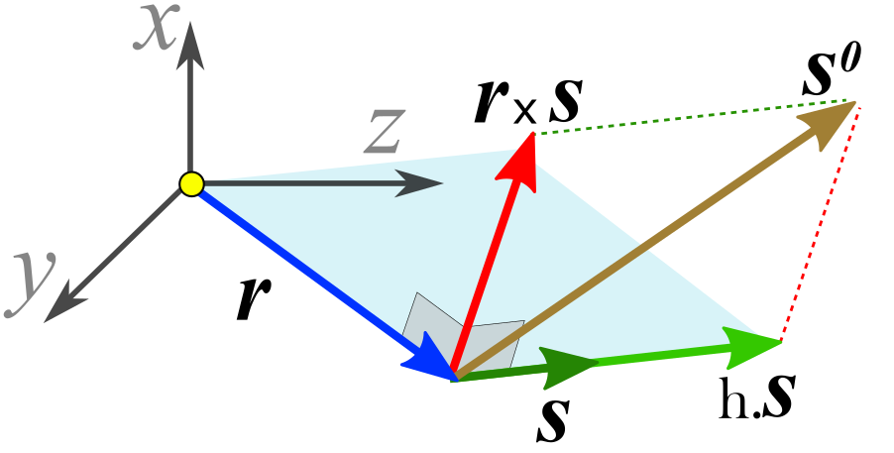
Figura 1. Helicoide definido por una línea $(s ; s_{0})$ y un paso $h$. Fuente: elaboración propia.
En la Figura (1) se encuentran representados dichos vectores, donde $s$ es el vector dirección del eje del helicoide y $s^{0}$ es la suma de dos vectores:
- $s_{0} = r × s$ es el momento del vector $s$ con respecto al marco de referencia $0-xyz$.
- $hs$: es el producto del vector dirección con el escalar $h$, denominado paso del helicoide.
Entonces, un helicoide queda definido por tres entidades: (i) el vector dirección $s$, (ii) el vector posición $r$, y (iii) el escalar $h$ denominado paso. Cuando el valor del paso es cero, el helicoide representa una línea recta en el espacio $(s; s_{0})$ y esta manera de representar la recta en el espacio se define como coordenadas de Plücker.
Un helicoide puede utilizarse para la representación del desplazamiento infinitesimal (en inglés, Twist) de un cuerpo, a través de la combinación de una traslación a lo largo de un eje y una rotación alrededor del mismo eje.
El helicoide de desplazamiento se define como:

$$t=\left[\begin{matrix}∆θ \\ δ\end{matrix}\right]=\left[\begin{matrix}∆θ \\ r×∆θ+h ∆θ\end{matrix}\right]$$ | $$(1)$$

donde $∆θ$ es el vector de desplazamientos rotacionales que apunta en la dirección del helicoide y $δ$ es el desplazamiento lineal o traslacional, $r$ es el vector de localización que va desde el origen hasta cualquier punto a lo largo del eje del helicoide y $h$ es el paso del helicoide que determina la relación entre la rotación y el desplazamiento existente en el movimiento. Existen dos casos especiales: (i) $h=0$ si existe rotación pura y (ii) $h→∞$ si existe traslación pura. Sus helicoides asociados son denotados respectivamente como $t_{0}$ y $t_{∞}$:

(i) $h$ = 0 | (ii) $h→∞$
$$t_{0}=\left[\begin{matrix}∆θ \\ r×∆θ\end{matrix}\right]$$ | $$t_{∞}=\left[\begin{matrix}0 \\ d \end{matrix}\right]$$

La fuerza y el momento, al igual que la rotación y traslación, pueden ser representados por un helicoide. El helicoide de fuerza/momento (en inglés, Wrench) se define como:

$$w=\left[\begin{matrix}f \\ τ\end{matrix}\right]=\left[\begin{matrix}f \\ c×f+q f\end{matrix}\right]$$ | $$(2)$$

donde $f$ es un vector de fuerza que apunta en la dirección del helicoide y $τ$ representa el momento del helicoide alrededor del origen del sistema coordenado, $c$ es el vector de localización que va desde el origen hasta cualquier punto a lo largo del eje del helicoide y $q$ es el paso del helicoide que determina la relación entre la fuerza y el momento.

Producto recíproco
El trabajo de una fuerza $w$ sobre un cuerpo con un movimiento$t$ es definido por el producto recíproco del helicoide de fuerza y del helicoide de movimiento

$$w∘t=f∙δ+τ∙∆θ$$ | $$(3)$$

Un helicoide de movimiento es recíproco a un helicoide de fuerza cuando su producto recíproco es cero. La ecuación (3) se puede escribir también como un producto de vectores y matrices
$$w∘t=w^{T}Qt$$ | $$(4)$$

donde $Q$ es la matriz de intercambio

$$Q=\left[\begin{matrix}0_{3×3} & I_{3×3} \\ I_{3×3} & 0_{3×3}\end{matrix}\right]$$

donde $I_{3×3}$ y $0_{3×3}$ son, respectivamente, matrices 3×3 identidad y nula.

Cambio de coordenadas

Cuando el helicoide representa un movimiento infinitesimal, éste pertenece a un espacio vectorial denominado álgebra de Lie se(3) del grupo Especial Euclideano SE(3) [13]. El cambio de coordenadas de un helicoide infinitesimal se define como:

$$\$^{'}=H \$=\left(\begin{matrix}R & 0 \\ DR & R\end{matrix}\right)\left(\begin{matrix}∆θ \\ δ\end{matrix}\right) (5)$$

donde $R$ es una matriz de rotación 3×3, $T$ es la matriz antisimétrica 3×3 que representa la traslación
($Dx=d×x$) y $0$es una matriz 3×3 de ceros.
La matriz de cambio de coordenadas $H$ es un elemento de transformación adjunta del grupo de Lie SE(3). El cambio de coordenadas inverso es:

$$\$=H^{-1} \$'=\left(\begin{matrix}{ R}^{T} & 0 \\ -R^{T}D & R^{T}\end{matrix}\right)\left(\begin{matrix}∆θ' \\ δ'\end{matrix}\right) (6)$$

Elemento de viga

El elemento de viga que se desarrollará en este trabajo es una viga esbelta con un eje centroidal recto, con sección transversal constante y sometido a cargas externas en sus extremos únicamente, ver figura (2a).
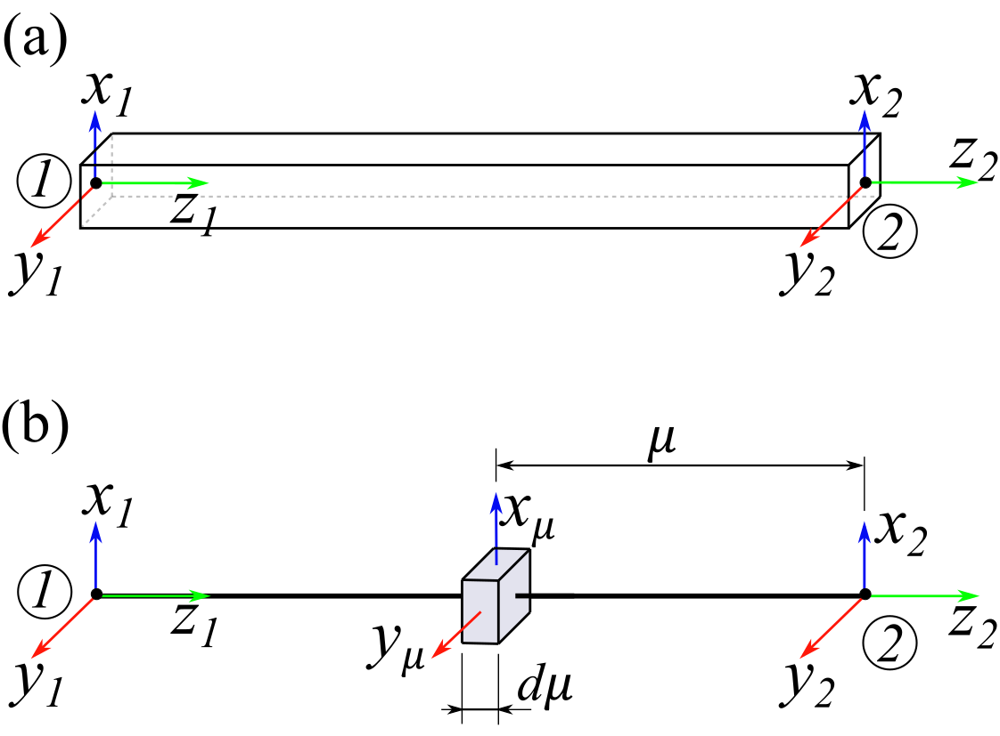
Figura 2. Elemento de viga. Fuente: elaboración propia.

Matriz de rigidez
Se selecciona un segmento diferencial del elemento viga, ver figura (2b). Este segmento se analizará como una viga de longitud $dμ$, ver figura (3), con un sistema de referencia ubicado en el centro del segmento.
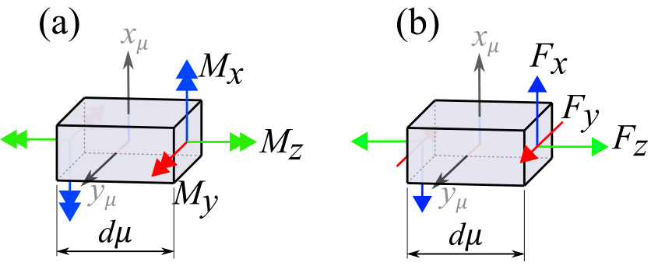
Figura 3. Elemento diferencial de la viga. Fuente: elaboración propia.
Al aplicar un momento en uno de los extremos de la viga de longitud $dμ$, en el otro extremo debe existir un momento de igual dirección y magnitud, pero de sentido opuesto para que exista equilibrio estático. En la ecuación (7) se observan las relaciones constitutivas de una viga Euler-Bernoulli para momentos [14, 15]
$$\begin{matrix}M_{z}=GI_{p}\frac{dθ_{z}}{dμ} \\ M_{y}=EI_{y}\frac{dθ_{y}}{dμ} \\ M_{x}=EI_{x}\frac{dθ_{x}}{dμ}\end{matrix}$$ | $$(7)$$

donde $E$ es el módulo de elasticidad longitudinal, $G$ es el módulo de elasticidad de transversal, $I_{x}$ ($I_{y}$) es el momento de inercia de la sección respecto al eje $x \left(y\right)$, e $I_{p}$ es el momento de inercia polar de la sección sólo en el caso de secciones circulares, de lo contrario dependerá de la forma de la sección.
A lo largo del segmento diferencial viga los esfuerzos internos de momento son constantes, por lo tanto, se puede obtener la variación de rotación entre las secciones extremas.
$$\begin{matrix}dθ_{z}(μ)=\frac{dμ}{GI_{p}}M_{z} \\ dθ_{y}(μ)=\frac{dμ}{EI_{y}}M_{y} \\ dθ_{x}(μ)=\frac{dμ}{EI_{x}}M_{x}\end{matrix}$$ | $$(8)$$

Se analiza el mismo segmento diferencial de viga, pero solicitado a fuerzas en sus extremos. Las fuerzas transversales al eje de la viga generan distorsiones y momentos flexores. Si $dμ→0$, entonces los momentos tenderán a cero. Además, en las hipótesis de viga de Euler-Bernoulli las deformaciones por distorsiones se consideran despreciables. Por lo tanto,$F_{z}$ es la única fuerza que genera una deformación apreciable y su relación constitutiva es
$$F_{z}=EA\frac{dδ_{z}}{dμ}$$ | $$(9)$$

Como el esfuerzo normal es constante a lo largo de la viga se puede obtener directamente la variación de traslación entre las secciones extremas.
$$dδ_{z}=\frac{dμ}{EA}F_{z}$$ | $$(10)$$

Las ecuaciones (8) y (10) se pueden expresar en forma compacta como la ecuación (11)
$$dt=c∙Q∙w$$ | $$(11)$$
$$\left[\begin{matrix}\begin{matrix}dθ_{x} \\ dθ_{y} \\ dθ_{z}\end{matrix} \\ \begin{matrix}dδ_{x} \\ dδ_{y} \\ dδ_{z}\end{matrix}\end{matrix}\right]=\left[\begin{matrix}\begin{matrix}\frac{dμ}{EI_{x}} & 0 & 0 \\ & \frac{dμ}{EI_{y}} & 0 \\ & & \frac{dμ}{GI_{p}}\end{matrix} & 0_{3×3} \\ sim. & \begin{matrix}0 & 0 & 0 \\ & 0 & 0 \\ & & \frac{dμ}{EA}\end{matrix}\end{matrix}\right]Q\left[\begin{matrix}\begin{matrix}F_{x} \\ F_{y} \\ F_{z}\end{matrix} \\ \begin{matrix}M_{x} \\ M_{y} \\ M_{z}\end{matrix}\end{matrix}\right]$$

donde $c$ se denomina matriz densidad de flexibilidad [11, 12] y $dt$ es el helicoide de desplazamiento diferencial.
En la figura (4a) se muestra una de las posibles condiciones de borde a las que puede estar sometido el elemento de viga. El helicoide de desplazamiento del extremo libre se puede obtener integrando la ecuación (11). Antes de proceder a sumar los twists, deben ser expresados en un sistema de referencia en común. Se escoge el sistema de referencia del nodo 2 como sistema en común
$$H_{2μ}^{-1} dt_{2}=cQH_{2μ}^{-1}w_{2}$$  $$dt_{2}=H_{2μ}cQH_{2μ}^{-1} w_{2}$$ | $$(12)$$

donde $dt_{2}$ es el helicoide de desplazamiento diferencial del elemento diferencial $dμ$ expresado en el sistema de referencia 2, $w_{2}$ es el helicoide de fuerza aplicado en el nodo 2, $H_{2μ}$ es la matriz de cambio de coordenadas desde el sistema ubicado en la coordenada $μ$ trasladado al sistema del nodo 2.
$$H_{2μ}=\left[\begin{matrix}I_{3×3} & 0_{3×3} \\ \left(\begin{matrix}0 & -μ & 0 \\ μ & 0 & 0 \\ 0 & 0 & 0\end{matrix}\right) & I_{3×3}\end{matrix}\right]$$ | $$(13)$$

Integrando la ecuación (12) se obtiene la relación entre el wrench aplicado en el nodo 2 y el twist del nodo 2, del siguiente modo

$$\int_{-L}^{0}{dt_{2}}=\left(\int_{-L}^{0}{H_{2μ}cQH_{2μ}^{-1}}\right) w_{2}$$  $$t_{2}=C_{22} w_{2}$$ | $$(14)$$

donde
$$C_{22}=\left[\begin{matrix}0 & \frac{{-L}^{2}}{2EI_{x}} & 0 & \frac{L}{EI_{x}} & 0 & 0 \\ \frac{L^{2}}{2EI_{y}} & 0 & 0 & 0 & \frac{L}{EI_{y}} & 0 \\ 0 & 0 & 0 & 0 & 0 & \frac{L}{GI_{p}} \\ \frac{L^{3}}{3EI_{y}} & 0 & 0 & 0 & \frac{L^{2}}{2EI_{y}} & 0 \\ 0 & \frac{L^{3}}{3EI_{x}} & 0 & \frac{-L^{2}}{2EI_{x}} & 0 & 0 \\ 0 & 0 & \frac{L}{AE} & 0 & 0 & 0\end{matrix}\right]$$

De la ecuación (14) se puede obtener la matriz de rigidez
$$w_{2}=k_{22} t_{2}$$ | $$(15)$$

donde $k_{22}=C_{22}^{-1}$.
Las reacciones en el empotramiento de la viga deben satisfacer
$${\left(w_{1}\right)}_{2 }=-w_{2}$$ | $$(16)$$

donde ${\left(w_{1}\right)}_{2 }$es el wrench aplicado en el nodo 1, pero expresado en el sistema de referencia del nodo 2. Este wrench asegura el equilibrio del elemento viga. Sustituyendo la ecuación (15) en la (16) y aplicando cambio de coordenadas se obtiene la matriz de rigidez que relaciona el twist del nodo 2 con el wrench del nodo 1 de la forma

$${\left(w_{1}\right)}_{2 }=-k_{22}t_{2}$$  $$w_{1}=\left(-H_{21}^{-1} k_{22}\right)∙t_{2}$$  $w_{1}=k_{12}∙t_{2}$ | $$(17)$$

donde $w_{1}$ es el wrench en el nodo 1 expresado en el sistema de referencia del nodo 1.
(a)

(b)
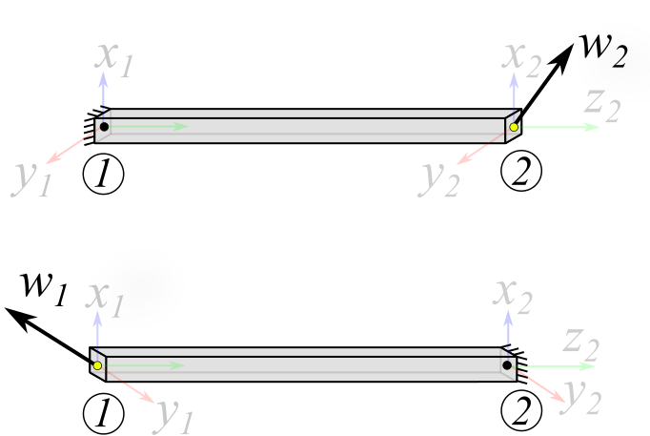
Figura 4. Esquema para la deducción de las expresiones de los wrenches del elemento de viga. Fuente: elaboración propia.

Con el mismo criterio, se analiza la figura (4b),
$$\int_{0}^{L}{dt_{1}}=\left(\int_{0}^{L}{H_{1μ}cQH_{1μ}^{-1}}\right) w_{1}$$  $$T_{1}=C_{11} w_{1}$$ | $$(18)$$

donde
$$C_{11}=\left[\begin{matrix}0 & \frac{L^{2}}{2EI_{x}} & 0 & \frac{L}{EI_{x}} & 0 & 0 \\ \frac{-L^{2}}{2EI_{y}} & 0 & 0 & 0 & \frac{L}{EI_{y}} & 0 \\ 0 & 0 & 0 & 0 & 0 & \frac{L}{GI_{p}} \\ \frac{L^{3}}{3EI_{y}} & 0 & 0 & 0 & \frac{{-L}^{2}}{2EI_{y}} & 0 \\ 0 & \frac{L^{3}}{3EI_{x}} & 0 & \frac{L^{2}}{2EI_{x}} & 0 & 0 \\ 0 & 0 & \frac{L}{AE} & 0 & 0 & 0\end{matrix}\right]$$

y la reacción en el nodo 2 es
$${\left(w_{2}\right)}_{1 }=-k_{11}t_{1}$$  $$w_{2}=\left(-H_{12}^{-1} k_{11}\right)∙t_{1}$$  $w_{2}=k_{21}∙t_{1}$ | $$(19)$$

Los resultados obtenidos en las ecuaciones (15), (17), (18) y (19) se pueden condensar en una única ecuación
$\left[\begin{matrix}w_{1} \\ w_{2}\end{matrix}\right]=\left[\begin{matrix}k_{11} & k_{12} \\ k_{21} & k_{22}\end{matrix}\right]\left[\begin{matrix}t_{1} \\ t_{2}\end{matrix}\right]$=$K_{e}\left[\begin{matrix}t_{1} \\ t_{2}\end{matrix}\right]$ | $$(20)$$

La matriz de rigidez $K_{e}$ obtenida en la ecuación (20) es igual a la matriz de rigidez de la teoría clásica que se obtiene en el método de los elementos finitos [14, 15] en donde la flexión, torsión y tracción se analizan de manera desacoplada.
Para determinar la matriz de rigidez total de un mecanismo flexible se debe ensamblar la matriz de rigidez de cada elemento flexible de igual manera que se realiza en el método de los elementos finitos. Antes de realizar el ensamble, las matrices de rigidez $K_{e}$ deben ser expresadas en un único sistema de referencia global. Dada una viga con orientación arbitraria, ver figura (5), el cambio de coordenada de su matriz de rigidez es

$$K_{Ge}=\left[\begin{matrix}H_{G1} & 0 \\ 0 & H_{G2}\end{matrix}\right]K_{e}\left[\begin{matrix}{H }_{G1}^{-1} & 0 \\ 0 & {H }_{G2}^{-1}\end{matrix}\right](21)$$

donde $H_{Gi}$ es la transformación de coordenadas desde el sistema ubicado en el nodo $i$ al sistema global. Además, para formar las estructuras de mecanismos estas matrices$K_{Ge}$deben ensamblarse y estarán afectadas por vectores o matrices de localización del mismo modo que se procede en el método de los elementos finitos.

Matriz de masa
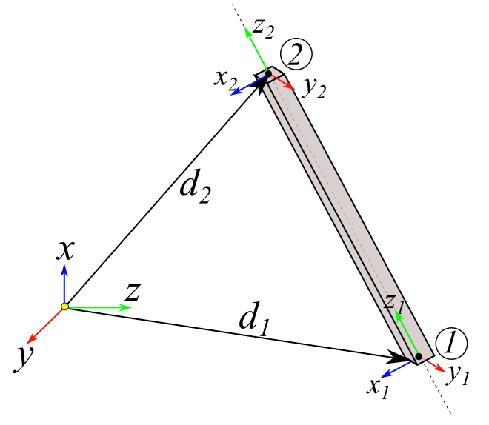
Figura 5. Elemento de viga referenciado en un sistema de global de coordenadas. Fuente: Elaboración propia.

Una de las maneras de obtener la matriz de masa de una viga es asumiendo la función desplazamiento de sus secciones internas [12, 14, 15]. Estas funciones en el método de elementos finitos se denominan funciones de forma. Con estas funciones de aproximación se puede determinar la energía cinética de la viga. De esta formulación se obtiene una matriz de masas consistente. En la sección anterior, al obtener la matriz de rigidez de la viga no se asumieron funciones para los desplazamientos de las secciones. Por lo tanto, no se puede determinar la matriz de masa consistente de manera directa. Sin embargo, en este trabajo se adoptará una matriz de masa concentrada [15], ver figura (6), en donde no es necesario asumir y/o conocer los desplazamientos internos de la viga.
De las ecuaciones (14) y (18) se pueden obtener los desplazamientos internos de la viga al variar el límite de integración, esto mismo han aplicado Selig y Ding [11] para una viga plana.
Asumiendo fijo el nodo 1 del elemento y aplicando fuerzas en el nodo 2 del mismo, la segunda Ley de Newton se expresa como

$$w_{2}=m{ Q \ddot{t}}_{2}$$ | $$(22)$$

donde la matriz de masa $m$ adquiere la forma

$$m=ρ∙A∙L\left[\begin{matrix}1/2 & 0 & 0 & 0 & 0 & 0 \\ 0 & 1/2 & 0 & 0 & 0 & 0 \\ 0 & 0 & 1/2 & 0 & 0 & 0 \\ 0 & 0 & 0 & αL^{2} & 0 & 0 \\ 0 & 0 & 0 & 0 & αL^{2} & 0 \\ 0 & 0 & 0 & 0 & 0 & \frac{I_{P}}{2A}\end{matrix}\right]$$

donde $ρ$ es la densidad de la viga y $α$ es un parámetro no negativo. En la literatura [15] se recomienda que este parámetro sea nulo ya que genera mayor inercia en la viga pero el inconveniente es que se obtiene una matriz de masa singular. En este trabajo se adopta un valor $α=1/24$ que corresponde a la inercia de una viga delgada de masa $m/2$ y longitud $L/2$ y trasladada en $L/2$ al aplicar el Teorema de Steiner.
Figura 6. Configuración de masas concentradas para la obtención de una matriz de masa del elemento de viga. Fuente: elaboración propia.
Realizando el mismo procedimiento anterior, pero para el nodo 2 y combinando con la ecuación (22) se obtiene la matriz de masa del elemento de viga
$$\left[\begin{matrix}w_{1} \\ w_{2}\end{matrix}\right]=\left[\begin{matrix}m∙Q & 0_{3×3} \\ 0_{3×3} & m∙Q\end{matrix}\right]\left[\begin{matrix}{\ddot{t}}_{1} \\ {\ddot{t}}_{2}\end{matrix}\right]$$ | $$(23)$$

Análisis modal

La ecuación dinámica de mecanismos flexibles no amortiguados y sin excitación externa es
$$M∙\ddot{T}+K∙T=0$$ | $$(24)$$

donde $T$ es un vector columna que contiene los twists de cada nodo de la estructura. Para pequeñas oscilaciones, se asumen movimientos armónicos [5, 12, 15] y la ecuación (24) se transforma en un problema de autovalores generalizados
$$\left(-ω^{2}M+K\right)∙T=0$$ | $$(25)$$

Antes de realizar el análisis modal de mecanismos, se analizó un elemento de viga empotrado en uno de sus extremos y libre en el otro, es decir, en configuración Cantiléver. Se buscó validar la primera frecuencia natural con soluciones analíticas reportadas en la literatura. La viga tiene una longitud $L=2 m$, una sección transversal circular de radio $r=0.01 m$, un material con densidad $ρ=7700 kg/m^{3}$, un módulo de elasticidad longitudinal $E = 2.1∙{10}^{11} \left[\frac{N}{m^{2}}\right]$ y un módulo de elasticidad transversal $G = 8∙{10}^{10} \left[\frac{N}{m^{2}}\right]$.
La primera frecuencia natural analítica para este problema es $ω=22.95 rad/s$, en la tabla (1) se muestra el error que se obtiene en función del número de elementos de viga propuesto en este trabajo. Se observa que a partir del empleo de 5 elementos el error cae por debajo del 2%, lo cual es aceptable para prediseño e incluso para la etapa de optimización de estos mecanismos. A continuación, se analiza además el efecto de la masa del elemento flexor y su relación con la masa de la plataforma rígida.

Tabla 1.
$$1^{er} modo$$
N° de elementos | Frecuencia (rad/s) | Error
1 | 15.9 | 44.3 %
2 | 20.55 | 11.6 %
3 | 21.81 | 5.2 %
4 | 22.3 | 2.9 %
5 | 22.53 | 1.86 %
6 | 22.66 | 1.27 %
7 | 22.73 | 0.96 %
8 | 22.78 | 0.74 %
9 | 22.82 | 0.56 %
Fuente: elaboración propia.

En el análisis modal de los mecanismos flexibles se suele despreciar el porte de masa de los elementos flexibles [4, 5]. En la figura (7) se muestra una viga empotrada en uno de sus extremos y vinculada a un cuerpo rígido en el extremo libre.
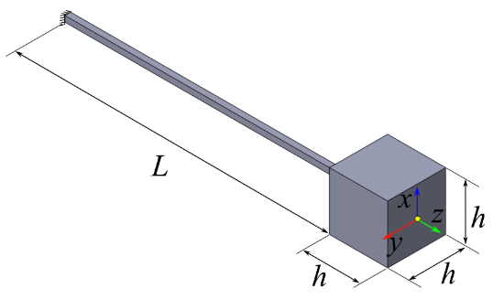
Figura 7. Viga empotrada y vinculada a un cuerpo rígido. Fuente: elaboración propia.

La viga tiene una longitud $L=0.2 m$, una sección transversal cuadrada de lado $w=0.004 m$, un material con densidad $ρ=7700 kg/m^{3}$, módulo de elasticidad longitudinal $E = 2.1∙{10}^{11}\frac{N}{m^{2}}$ y un módulo de elasticidad transversal $G = 8∙{10}^{10} \frac{N}{m^{2}}$. El cuerpo rígido es un cubo del mismo material que la viga.
Manteniendo la masa de la viga constante se varía el tamaño del cuerpo rígido adosado desde $h=5 mm$ hasta $h=50 mm$. Con el método propuesto, se realizan pares de análisis modales: (i) se calcula la primera frecuencia natural $ω_{v}$ considerando las masas de la viga y del cuerpo rígido; (ii) se calcula la primera frecuencia natural $ω_{c}$. considerando únicamente la masa del cuerpo rígido e ignorando la masa de las vigas.
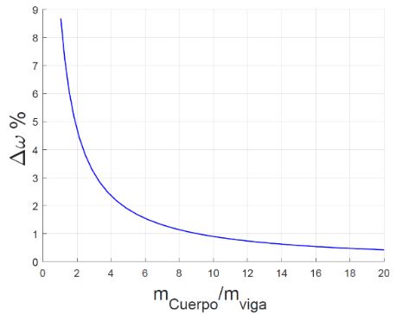
Figura 8. Variación porcentual de la primera frecuencia natural de una estructura en función de la relación masa de cuerpo rígido y masa de elemento flexible. Fuente: elaboración propia.

En la figura (8) se muestra que la diferencia porcentual entre las frecuencias
$$Δω=\frac{ω_{c}-ω_{v}}{ω_{v}}$$
disminuye a medida que la masa del cuerpo rígido aumenta. Por ejemplo, para $h=40mm$ (10 veces el ancho de la sección transversal de la viga) con el método aquí presentado se obtiene $ω_{v}=48.23 rad/s$ considerando la masa de la viga y se obtiene $ω_{c}=48.44 rad/s$ ignorándola. Además, por simulación detallada por elementos finitos se obtiene una frecuencia natural de $ω=48.32 rad/s$. Esto implica que en los mecanismos flexibles es válido despreciar la masa de los elementos flexibles cuando su relación con la masa de las plataformas rígidas es grande. Sin embargo, al considerar solo la masa del cuerpo rígido la cantidad de frecuencias naturales que se pueden calcular son $6×n$, donde $n$ es la cantidad de cuerpos rígidos del mecanismo. Esta limitación se supera al considerar la masa de los elementos de vigas. A mayor número de elementos, será mayor el número de frecuencias naturales que se puede calcular.

Diseño del mecanismo flexible 2R

El mecanismo flexible 2R tiene dos rotaciones como grados de libertad y los ejes de rotación deben ser concurrentes. En la figura (9) se indica la plataforma con los grados de libertad deseados y el sistema de referencia que se empleará. Los grados de libertad expresados en términos de helicoides son
$$t_{1}={\left[\begin{matrix}θ_{x} & 0 & 0 & 0 & 0 & 0\end{matrix} \right]}^{T}$$
$$t_{2}={\left[\begin{matrix}0 & θ_{y} & 0 & 0 & 0 & 0\end{matrix}\right]}^{T}$$
Los helicoides recíprocos a $t_{1}$ y $t_{2}$ son los helicoides de restricción $w_{i}$
$$w_{1}= {\left[\begin{matrix}F_{x} & 0 & 0 & 0 & 0 & 0\end{matrix} \right]}^{T}$$
$$w_{2}= {\left[\begin{matrix}0 & F_{y} & 0 & 0 & 0 & 0\end{matrix} \right]}^{T}$$
$$w_{3}= {\left[\begin{matrix}0 & 0 & F_{z} & 0 & 0 & 0\end{matrix} \right]}^{T}$$
$$w_{4}= {\left[\begin{matrix}0 & 0 & 0 & 0 & 0 & m_{z}\end{matrix} \right]}^{T}$$
Esto nos indica que deben existir cuatro elementos flexibles de viga que generen los helicoides de restricción $w_{i}$ sobre la plataforma rígida.
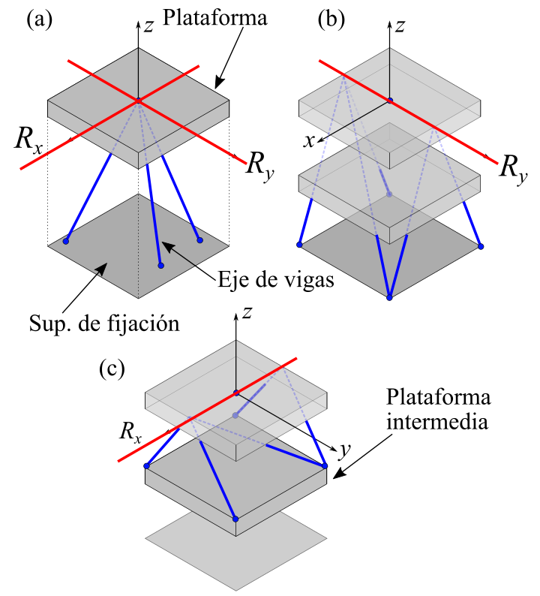
Figura 9. Aplicación de las reglas de Blanding en el diseño de mecanismos. Fuente: elaboración propia.
En el diseño de este mecanismo se impondrán algunas restricciones, ver figura (9a), tales como: (i) las vigas deben estar ubicadas dentro de un volumen por debajo de la plataforma principal; (ii) los extremos de las vigas que no están vinculados a la plataforma deben estar fijados a la superficie inferior de dicho volumen. Al aplicar las reglas de Blanding y contemplando las restricciones de diseño, solo existen tres flexores de tipo viga que cumplen con los requisitos [7]. Sin embargo, el mecanismo debe tener al menos cuatro flexores tipo viga para garantizar la restricción de los movimientos no deseados. En consecuencia, un mecanismo paralelo con los grados de libertad $t_{1}$, $t_{2}$ y con las restricciones de diseño planteadas, no puede ser construido. Es por eso que se plantea un mecanismo en serie agregando una plataforma intermedia. El primer submecanismo vincula a la superficie de fijación con la plataforma intermedia y permite el grado de libertad $t_{2}$, ver figura (9b). El segundo submecanismo vincula a la plataforma intermedia con la plataforma principal y permite el grado de libertad $t_{1}$, ver figura (9c). Al aplicar las reglas de Blanding en cada submecanismo se obtienen 5 vigas en cada uno, lo que permite la restricción completa de los movimientos no deseados. Esta topología del mecanismo garantiza los grados de libertad deseados y cumple la restricción de diseño.
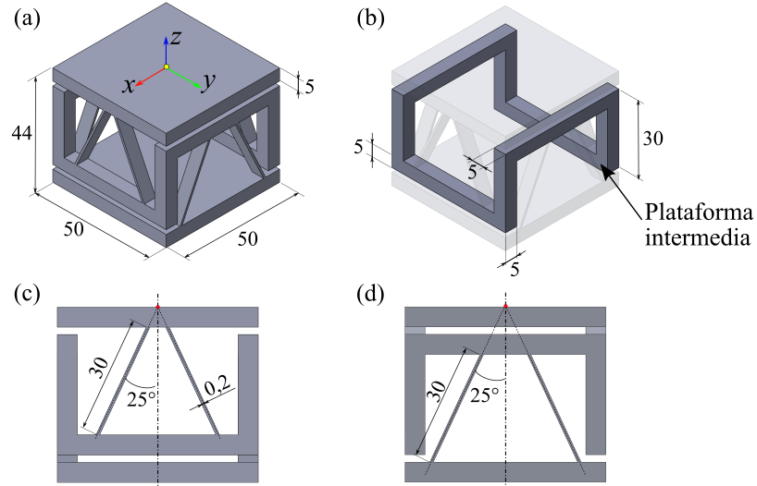
Figura 10. Dimensiones en [mm] y especificaciones del mecanismo 2R. Fuente: elaboración propia.
La plataforma intermedia de la figura (9b) y (9c) se rediseña como se muestra en la figura (10b) para obtener un mecanismo más compacto, ver figura (10a). Además, los elementos flexibles tipo viga fueron sustituidos por flexores tipo placa, asegurando que cada submecanismo genere los grados de libertad definidos anteriormente.

Resultados

Se realiza el análisis modal al mecanismo flexible mostrado en la figura (10). El material del mecanismo es aluminio con densidad $ρ=7700 kg/m^{3}$, módulo de elasticidad longitudinal $E = 2.1∙{10}^{11} N/m^{2}$y un módulo transversal $G = 8∙{10}^{10} N/m^{2}$. Los elementos flexibles tipo placa son de 30 mm de longitud y de sección transversal 0.2 mm de espesor y 5 mm de ancho. Estos flexores se analizaran como vigas utilizando el método propuesto.
Se realizaron tres análisis modales al mecanismo con el método propuesto: (i) y (ii) considerando un elemento de viga por cada elemento flexor, contemplando la masa de la viga e ignorando la masa de la viga, y (iii) considerando dos elementos de viga por cada elemento flexor. De los análisis (i) y (ii) se obtuvieron 6 modos de vibración, ver 3er y 4^{ta} columna de la Tabla (2), respectivamente. Los valores obtenidos son muy similares entre ellos. En el sexto modo las vigas deflexionan por pandeo con una forma de $Ω$.

Tabla 2.
Frecuencias naturales del mecanismo 2R
(1 elemento)
Modo | MEF | Con masa de viga | Sin masa de viga
$$1^{er} R_{y}$$ | 140.41 | 140.14 | 141.82
$$2^{do} R_{x}$$ | 169.07 | 165.23 | 165.42
$$3^{er} T_{y}$$ | 2041.2 | 2100.54 | 2109.19
$$4^{to} T_{x}$$ | 2422.2 | 2526.45 | 2532.47
$$5^{to} R_{z}$$ | 4741.1 | 5251.57 | 5279.70
$$6^{to} Ω$$ | 7432.3 | 9739.13 | 9771.67
Fuente: elaboración propia.

En el análisis (iii) la masa de la viga se tiene en cuenta, de lo contrario la matriz de masa sería singular. Esto se debe a que la matriz de rigidez reducida del mecanismo es de dimensión $18×18$ y al existir dos cuerpos rígidos, la matriz de masa de esos cuerpos sería de dimensión $12×12$. En la Tabla (3) se exponen los 6 primeros modos de los 18 modos calculados.

Tabla 3.
Frecuencias naturales del mecanismo 2R
(2 elementos)
Modo | MEF | Con masa de viga
$$1^{er} R_{y}$$ | 140.41 | 140.29
$$2^{do} R_{x}$$ | 169.07 | 165.29
$$3^{er} T_{y}$$ | 2041.2 | 2101.25
$$4^{to} T_{x}$$ | 2422.2 | 2527.97
$$5^{to} R_{z}$$ | 4741.1 | 5236.75
$$6^{to} Ω$$ | 7432.3 | 6317.58
Fuente: elaboración propia.

Los resultados obtenidos con el método propuesto son comparados con resultados que se obtuvieron por el método de elemento finito. En la Figura (11a) se muestra la malla de elementos tetraédricos cuadráticos de alto orden, consistente, de 100630 nodos. Se muestran además los resultados para las primeras tres frecuencias naturales. Los primeros dos modos se muestran en las figuras (11b) y (11c) correspondiendo a los grados de libertad $t_{1}$ y $t_{2}$, mientras que el tercer modo mostrado en la figura (11d) corresponde a un grado de libertad no deseado, una traslación de la plataforma en el plano horizontal.
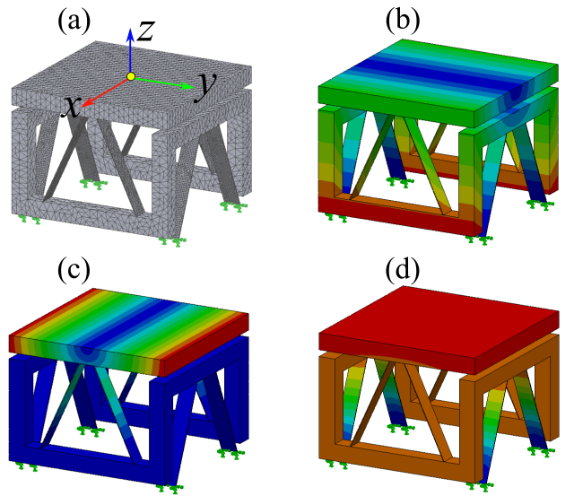Figura 11. (a) El primer modo de vibración es la rotación alrededor del eje y; (b) el segundo modo de vibración es la rotación alrededor del eje x; (c) el tercer modo de vibración es una traslación en la dirección del eje x. Fuente: elaboración propia.

Los tiempos de ejecución para calcular las frecuencias naturales con el método propuesto, que sería semi analítico, en comparación con el de elementos finitos son de 100 órdenes menor. Es por ello que se optará por este método para realizar prediseños y optimizaciones de plataformas paralelas para finalmente pasar a una etapa de diseño detallado por elementos finitos en las etapas ulteriores. Cabe mencionar que en el método propuesto es muy sencillo proponer que los nodos o parámetros de las vigas se consideren variables a optimizar.

Conclusión

En este trabajo se presentó el análisis modal de mecanismos flexibles en un marco de diseño de plataformas flexibles basado en restricciones, con potencial aplicación dispositivos de precisión con pequeños desplazamientos y deformaciones.
Se obtuvo una matriz de rigidez de una viga de Euler-Bernoulli aplicando el formalismo de teoría de helicoides. Esta matriz permite ser ensamblada de manera simple y directa para el realizar el análisis estático de mecanismos flexibles y junto a una matriz de masa de parámetros concentrados permite, además, realizar el análisis modal de mecanismos flexibles. Mediante experimentos numéricos se determinó cuándo la masa puede ser despreciada con respecto a la masa de la plataforma de los mecanismos.
Utilizando una metodología basada en restricciones representadas mediante helicoides, se diseñó un mecanismo flexible con dos grados de libertad rotacionales y modelando a los flexores con la viga propuesta se lo analizó analíticamente en sus modos de vibración. Los resultados obtenidos con el método propuesto fueron validados con el método de los elementos finitos y su exactitud fue aceptable para el caso de utilizar al menos dos elementos por viga y además, posee una ejecución más rápida que el MEF. Este trabajo demuestra un primer avance en utilizar teoría de helicoides para integrar en forma intuitiva la síntesis y el diseño basado en restricciones con el análisis estático y modal de mecanismos flexibles tridimensionales.

Agradecimientos
Se agradece a la Universidad Tecnológica Nacional por el proyecto PID AMUTICO0007819TC y al Consejo Nacional de Investigaciones Científicas y Técnicas por la beca doctoral del Ing. A. G. Gallardo.

Referencias

[1] Y. Song, R. M. Panas, & J. B Hopkins. A review of micromirror arrays. Precision Engineering, vol. 51, pp. 729–761, 2018.
https://doi.org/10.1016/j.precisioneng.2017.08.012

[2] L.L. Howell, S.P. Magleby, & B.M. Olsen. Handbook of Compliant Mechanisms. Wiley, New York, 2013.

[3] Z.D. Yang, R. Lee, J.B. Hopkins. Hexblade positioner: A fast large-range six-axis motion stage. Precision Engineering, 76: 199-207(2022).
https://doi.org/10.1016/j.precisioneng.2022.03.018

[4] J.B. Hopkins, Y. P. Song, S. Y. Wang, A. H. Behbahani, & I. Josefson. Optimal actuation of dynamically driven serial and hybrid flexure systems. In: Proceedings of the ASME 2014 International Design Engineering Technical Conferences & Computers and Information in Engineering Conference, IDETC/CIE 2014, August 17-20, 2014, Buffalo, NY, USA, DETC2014-35181.
https://doi.org/10.1115/DETC2014-35181

[5] Z. Li & S. Kota. Dynamic Analysis of Compliant Mechanisms. Volume 5: 27th Biennial Mechanisms and Robotics Conference. (2002).
https://doi.org/10.1115/DETC2002/MECH-34205

[6] J. Yu, D. Lu & G. Hao. Design and analysis of a compliant parallel pan-tilt platform. Meccanica 51, pp. 1559–1570 (2016).
https://doi.org/10.1007/s11012-015-0116-1

[7] M. Pucheta & A. Gallardo. Synthesis of Hybrid Flexible Mechanisms Using Beams and Spatial Design Constraints. En: M. Pucheta, A. Cardona, S. Preidikman, R. Hecker (eds) Multibody Mechatronic Systems. MuSMe 2021. Mechanisms and Machine Science, vol. 94, cap. 16, pp. 47-56, Springer, Cham.
https://doi.org/10.1007/978-3-030-60372-4_6

[8] B. U. Nam, H. Gimm, D. Kang, & D. Gweon. Design and analysis of a tip-tilt guide mechanism for the fast steering of a large-scale mirror. Optical Engineering, 55(10), 106120. (2016)
https://doi.org/10.1117/1.OE.55.10.106120

[9] J. B. Hopkins, K. J. Lange & C. M. Spadaccini. Designing microstructural architectures with thermally actuated properties using freedom, actuation, and constraint topologies. ASME. J. Mech. Des. June 2013; 135(6): 061004. Disponible en:
https://doi.org/10.1115/1.4024122

[10] S. L. Wu, Z. X. Shao, H. J. Su, & H. Y. Fu. An energy-based approach for kinetostatic modeling of general compliant mechanisms, Mechanism and Machine Theory, Volume 142, 2019, 103588.
https://doi.org/10.1016/j.mechmachtheory.2019.103588

[11] J. M. Selig & X. Ding. A screw theory of static beams. En: Proceedings 2001 IEEE/RSJ International Conference on Intelligent Robots and Systems. Expanding the Societal Role of Robotics in the the Next Millennium (Cat. No.01CH37180), 2001, pp. 312-317 vol.1.
https://doi.org/10.1109/IROS.2001.973376

[12] X. L. Ding & J.M. Selig. Screw theoretic view on dynamics of spatially compliant beam, Appl. Math. Mech. -Engl. Ed. 31(9), 1173–1188 (2010).
https://doi.org/10.1007/s10483-010-1351-9

[13] J. M. Selig. Geometric Fundamentals of Robotics. Monographs in Computer Science. Springer, New York (2005). ISBN: 978-0-387-27274-0

[14] C. A. Felippa. Introduction to Finite Element Methods. Material assembled from Lecture Notes for the course Introduction to Finite Elements Methods (ASEN 5007) offered from 1986 to date at the Aerospace Engineering Sciences Department of the University of Colorado at Boulder.

[15] M. Géradin & J. D. Rixen. Mechanical Vibrations: Theory and Application to Structural Dynamics, 3rd Edition, John Wiley & Sons, UK (2015). ISBN: 978-1-118-90020-8

